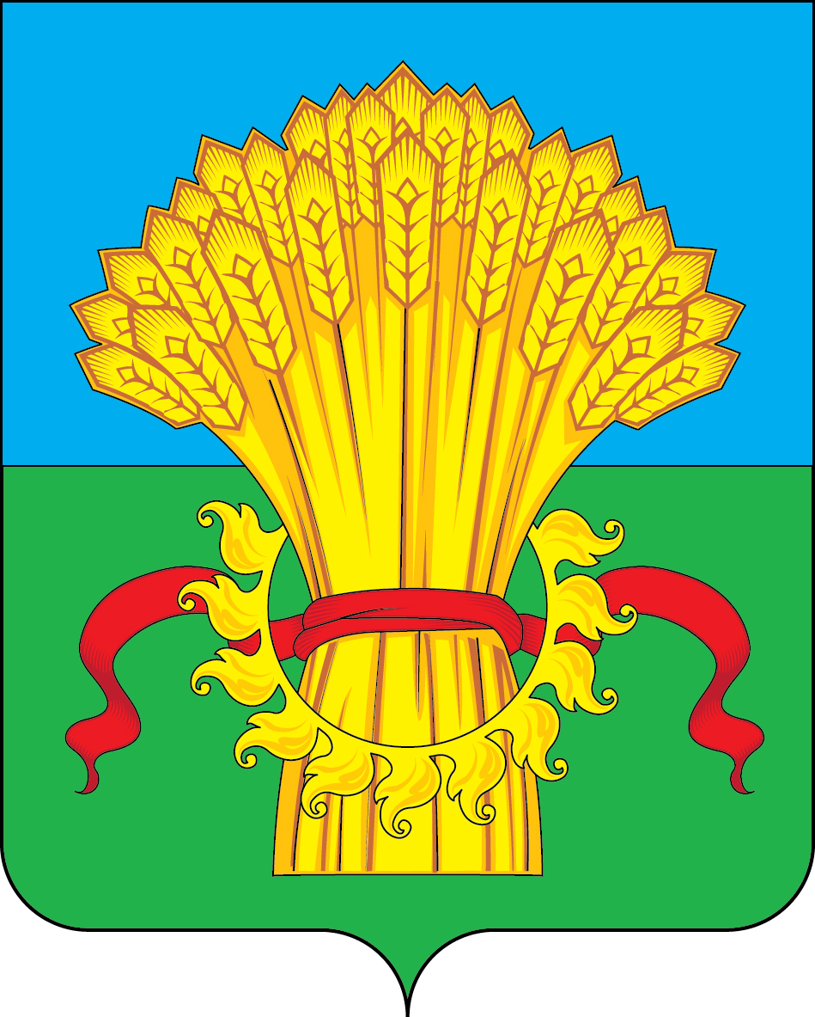
ТУЛЬСКАЯ ОБЛАСТЬ
МУНИЦИПАЛЬНОЕ ОБРАЗОВАНИЕ КАМЕНСКИЙ РАЙОН
КОНТРОЛЬНО-СЧЕТНАЯ КОМИССИЯ
МУНИЦИПАЛЬНОГО ОБРАЗОВАНИЯ КАМЕНСКИЙ РАЙОН
301990, Российская Федерация, Тульская область, Каменский район, с. Архангельское, ул. Тихомирова, д. 36 тел. 8(48744)2-14-09 ________________________________________________________________________________________________________________________________________

Заключение 41
по результатам экспертно-аналитического мероприятия ««Подготовка заключения по отчету об исполнении бюджета МО Архангельское за 1квартал 2024 года, совместно с анализом бюджетной отчётности главных распорядителей средств бюджета ».

с. Архангельское 06.05.2024 года

Основание для проведения проверки.

Статья 264.2, 268.1 Бюджетного кодекса Российской Федерации, положение о бюджетном процессе в МО Архангельское Каменского района, годовой план работы контрольно–счетной комиссии муниципального образования Каменский район на 2024 год, распоряжение от 12.04.2024 г. № 01-10/7 « о проведении экспертно-аналитических мероприятий ».

Цель, задачи, предмет и объекты внешней проверки.
  - Целью проведения внешней проверки является контроль достоверности отчета, законности и результативности деятельности по исполнению бюджета МО Архангельское Каменского района совместно с анализом бюджетной отчётности главных распорядителей средств бюджета.
  - Задачами внешней проверки являются:
- контроль своевременности, достоверности, полноты и соответствия нормативным требованиям составления и представления отчета;
- определение степени выполнения требований законодательства при организации исполнения бюджета за отчетный период;
- оценка соблюдения (выполнения) бюджетных назначений и иных показателей, установленных решением о бюджете МО Архангельское Каменского района ;
- оценка формирования и исполнения доходной и расходной частей бюджета, дефицита (профицита) бюджета;
- определение эффективности деятельности по управлению государственным (муниципальным) имуществом (полноты и своевременности поступления в бюджет доходов от использования муниципального имущества, муниципальным долгом, предоставлению бюджетных кредитов и гарантий;
- оценка полноты и своевременности устранения в отчетном периоде нарушений и недостатков, установленных ранее;
- определение направлений совершенствования исполнения бюджета, использования имущества, ведения бюджетного учета и составления бюджетной отчетности.
  - Предметом внешней проверки являются постановление администрации МО Каменский район об утверждении отчета об исполнении бюджета МО Архангельское Каменского района за отчетный период, документы, предоставленные в КСО в соответствии с бюджетным кодексом, требованиями решения представительного органа местного самоуправления о бюджетном процессе, решение о бюджете на отчётный период, отдельные нормативные правовые акты, обеспечивающие организацию исполнения бюджета в отчётном периоде, а также документы и материалы, необходимые для проведения внешней проверки и полученные КСО в установленном порядке.
  - Объектами внешней проверки являются главный администратор средств бюджета МО Архангельское Каменского района (МКУ Администрация МО Каменский район).
  - В ходе внешней проверки в порядке, установленном КСО, могут проводиться встречные выборочные проверки в отношении иных лиц, органов и организаций, на которые распространяются полномочия КСО муниципального образования (получатели средств и администраторы поступлений бюджета, получатели целевых межбюджетных трансфертов, бюджетных кредитов, субсидий, инвестиций, муниципальных гарантий, плательщики доходов бюджета от использования имущества.

Состав экспертно - аналитической группы: председатель контрольно – счетной комиссии МО Каменский район Колобков С.Н.

Результаты внешней проверки отчета об исполнении бюджета МО Архангельское Каменского района за отчетный период.
- Общие итоги внешней проверки бюджетной отчетности ГАБС;
Достоверность отчета об исполнении бюджета за отчетный период 2024 года в целом контрольно-счетной комиссией подтверждена.
Нарушения:
- Приложение 6 к представленному на проверку постановлению №132 от 05.04.2024 года не соответствует п. 4 вышеуказанного постановления, в части отсутствия сведений (числовых/текстовых) о недополученных доходах за отчетный период.

Нарушения отчетности ГРБС
- В нарушение п. 163 Инструкции 191 н
-главным распорядителем, распорядителем бюджетных средств (МКУ Администрация МО Каменский район) в разделе 2 "Расходы бюджета" сводных (консолидированных) Сведений (ф. 0503164) отражены показатели, по которым исполнение бюджетных назначений по состоянию на 1 апреля текущего финансового года составляет более 20%.
- Выводы по результатам внешней проверки проекта решения
Объем средств, охваченных проверкой (млн. рублей) | 3,8
Сведения о выявленных финансовых нарушениях
Объем финансовых нарушений - всего (без неэффективного использования бюджетных средств), в том числе: | 2
нецелевое использование бюджетных средств (млн. рублей) | 0
нарушения в сфере управления и распоряжения государственной (муниципальной) собственностью (млн. рублей) | 0
нарушение при осуществлении государственных (муниципальных) закупок и закупок отдельными видами юридических лиц (млн. рублей) | 0
нарушения ведения бухгалтерского учета, составления и представления бухгалтерской (финансовой) отчетности (млн. рублей) | 1
нарушения при формировании и исполнении бюджетов (млн. рублей) | 1
иные (млн. руб./количество) | 0
Выявлено неэффективное использование бюджетных средств (млн. рублей) | 0
Устранено финансовых нарушений (млн. рублей), - всего | 0
Восстановлено (млн. рублей)
в том числе возмещено денежными средствами (млн. рублей) | 0
Предотвращено бюджетных потерь (млн. рублей) | 0

По результатам проведенной внешней проверки контрольно-счётная комиссия отмечает :
- Представленная отчётность за отчетный период 2024 года, соответствует статьям 154, 264.2, 264.3,268.1 Бюджетного кодекса РФ, с учётом требований и по формам, предусмотренным Приказом Министерства финансов РФ от 28.12.2010г №191н «Об утверждении Инструкции о порядке составления и предоставления годовой, квартальной и месячной отчётности об исполнении бюджетов системы Российской Федерации» и приказом от 25.03.2011г №33н «Об утверждении Инструкции о порядке составления, представления годовой, квартальной бухгалтерской отчётности государственных (муниципальных) бюджетных и автономных учреждений», с отражением в указанных формах полученных доходов, расходов, источников внутреннего финансирования дефицита бюджета, за исключением указанных выше нарушений (при наличии).
- Случаев превышения фактического финансирования по отчету об исполнении бюджета за отчетный период над утвержденными параметрами бюджетной росписи не установлено.
Контрольно-счётная комиссия рекомендует :
- В соответствии со статьей 157 БК РФ осуществлять бюджетные полномочия по проведению внутреннего финансового контроля.

Вывод:
На основании выше изложенного:
Рассмотрев представленные на экспертизу проект решения Собрания депутатов МО Архангельское Каменский район «О рассмотрении отчета об исполнении бюджета муниципального образования Архангельское Каменский район за 1 квартал 2023 года» и постановление № 132 от 05.04.2024 года администрации МО Каменский район об утверждении отчета «Об исполнении бюджета муниципального образования Архангельское Каменский район за 1-й квартал 2024 года», КСК считает их отвечающими требованиям бюджетного законодательства РФ.

Председатель Контрольно-счетной комиссии С.Н. Колобков
муниципального образования Каменский район

